Formålet:
Formålet med denne øvelse er at opstille matematiske modeller og udføre forsøg for at bestemme snorkræfter i en forsøgsopstilling.

Apparatur:
2 stk. newtonmetre, snor og forskellige genstande til at hænge op i snoren.

Beskrivelse:
- Lav forsøgsopstilling som vist på figuren, bemærk at snorene der løber fra hvert af Newtonmetrene skal bindes fast til genstanden i punktet C.
- Mål de nødvendige mål og beregn vinkler og længder i trekant ABC (bemærk at angiver den lodrette afstand fra punkterne A og B til punktet C). Alle snore skal være stramme/danne rette linjer.
Målt:
er helt ud fra kanten og er en tak ind og så videre

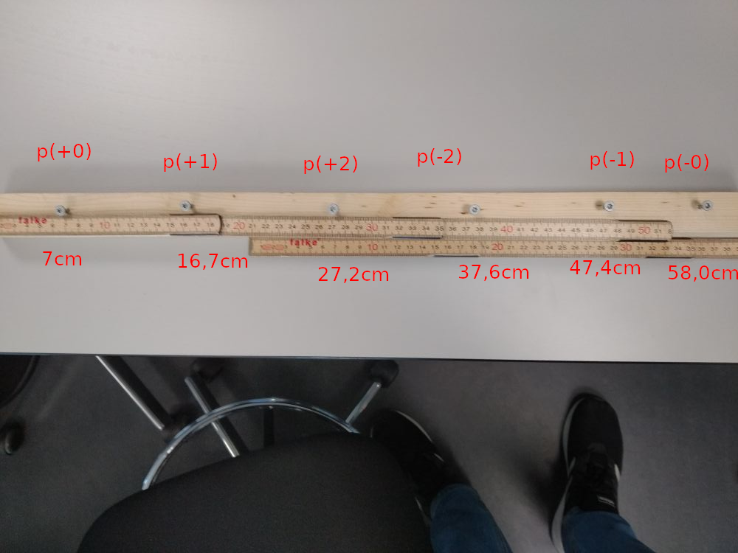

Den 3. skrue hiver den

- Opstil en matematisk model til bestemmelse af snorkræfterne og bestem disse kræfter.
- Sammenlign de målte og beregnede snor kræfter.
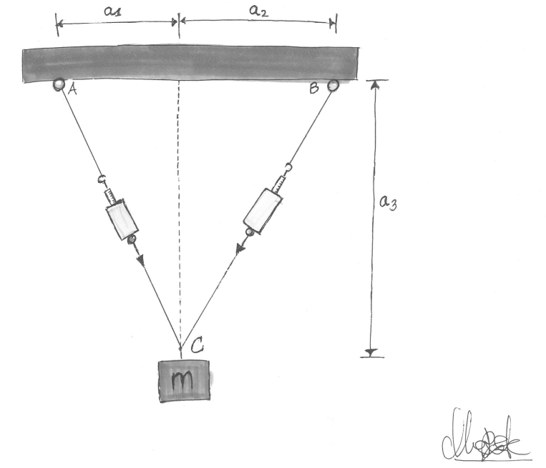
- Gentag eventuelt forsøget med andre mål og vægte.

Arbejdsform:
Gruppearbejde

Evaluering:
Gruppeaflevering af projektrapporten med de nødvendige mål, tegninger, forklaringer og beregninger i pdf-format i lectio.

